cpu架构解析

CPU是中央处理单元（Central Processing Unit）的缩写，它可以被简称做微处理器（Microprocessor），不过经常被人们直接称为处理器（processor）。CPU是计算机的核心，其重要性好比大脑对于人一样，因为它负责处理、运算计算机内部的所有数据

CPU架构是按CPU的安装插座类型和规格确定的。目前常用的CPU按其安装插座规范可分为Socket x和Slot x两大架构。

以Intel处理器为例，Socket 架构的CPU中分为Socket 370、Socket 423和Socket 478三种，分别对应Intel PIII／Celeron处理器、P4 Socket 423处理器和P4 Socket 478处理器。Slot x架构的CPU中可分为Slot 1、Slot 2两种，分别使用对应规格的Slot槽进行安装。其中Slot 1是早期Intel PII、PIII和Celeron处理器采取的构架方式，Slot 2是尺寸较大的插槽，专门用于安装PⅡ和P Ⅲ序列中的Xeon。Xeon是一种专用于工作组服务器上的CPU。

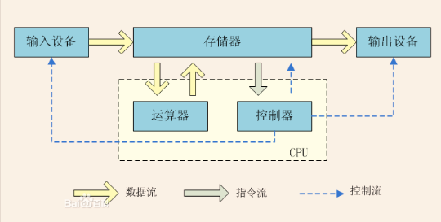

x86 cpu架构

要了解X86和ARM，就得先了解复杂指令集（CISC）和精简指令集（RISC） 从CPU发明到现在，有非常多种架构，从我们熟悉的X86，ARM，到不太熟悉的MIPS，IA64，它们之间的差距都非常大。但是如果从最基本的逻辑角度来分类的话，它们可以被分为两大类，即所谓的“复杂指令集”与“精简指令集”系统，也就是经常看到的“CISC”与“RISC”。 Intel和ARM处理器的第一个区别是，前者使用复杂指令集（CISC），而后者使用精简指令集（RISC）。属于这两种类中的各种架构之间最大的区别，在于它们的设计者考虑问题方式的不同。

8086是当今CPU的鼻祖，所谓X86架构也就是指8086处理器所开创的指令集体系。为了弥补8086在进行浮点运算时的不足，Intel与1980年设计了8087数学协处理器，并且为X86体系推出了第一个浮点格式IEE754。8087提供两个基本的32/64bit浮点资料形态和额外的扩展80bit内部支援来改进复杂运算之精度。除此之外，8087还提供一个80/17bit封装BCD (二进制编码之十进制）格式以及16/32/64bit整数资料形态。

CPU架构，从大的层面（接受和处理信号的方式）分两类——CISC、RISC 。

它们的区别在于不同的CPU设计理念和方法。CISC是复杂指令集计算机，目前专指 x86 和 x86-64 两类。其中 x86 又叫 IA32，即 Intel Architecture 32（Intel32位架构）。x86-64 又叫 AMD64，是AMD在 IA32 的基础上扩展出来的一套 64位 CPU 架构。RISC是精简指令集计算机，其中比较常用的有IBM的PowerPC架构，MIPS的MIPS架构，SUN的 UltraSPARC架构等等，这儿我就只说MIPS架构了。ARM(Advanced RISC Machine)架构是进阶简单指令机器。

早期的CPU全部是CISC架构，它的设计目的是要用最少的机器语言指令来完成所需的计算任务。比如对于乘法运算，在CISC架构的CPU上，您可能需要这样一条指令：MUL ADDRA, ADDRB就可以将ADDRA和ADDRB中的数相乘并将结果储存在ADDRA中。将ADDRA, ADDRB中的数据读入寄存器，相乘和将结果写回内存的操作全部依赖于CPU中设计的逻辑来实现。这种架构会增加CPU结构的复杂性和对CPU工艺的要求，但对于编译器的开发十分有利。比如上面的例子，C程序中的a*=b就可以直接编译为一条乘法指令。今天只有Intel及其兼容CPU还在使用CISC架构。

RISC架构要求软件来指定各个操作步骤。上面的例子如果要在RISC架构上实现，将ADDRA, ADDRB中的数据读入寄存器，相乘和将结果写回内存的操作都必须由软件来实现，比如：MOV A, ADDRA; MOV B, ADDRB; MUL A, B; STR ADDRA, A。这种架构可以降低CPU的复杂性以及允许在同样的工艺水平下生产出功能更强大的CPU，但对于编译器的设计有更高的要求。

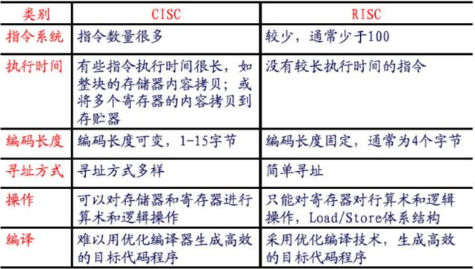

ARM处理器是Acorn有限公司面向低预算市场设计的第一款[RISC](http://baike.baidu.com/subview/23531/9467589.htm" \t "http://baike.baidu.com/_blank)微处理器。全称为Acorn RISC Machine。ARM处理器本身是32位设计，但也配备16位指令集，一般来讲比等价32位代码节省达35%，却能保留32位系统的所有优势。在big.LITTLE架构里，处理器可以是不同类型的。传统的双核或者四核处理器中包含同样的2个核或者4个核。一个双核Atom处理器中有两个一模一样的核，提供一样的性能，拥有相同的功耗。ARM通过big.LITTLE向移动设备推出了异构计算。这意味着处理器中的核可以有不同的性能和功耗。当设备正常运行时，使用低功耗核，而当你运行一款复杂的游戏时，使用的是高性能的核。为了更快地执行指令，这些流水线可以被设计成允许指令们不按照程序的顺序被执行（乱序执行）。一些巧妙的逻辑结构可以判断下一条指令是否依赖于当前的指令执行的结果。Inter和ARM都提供乱序执行逻辑结构，可想而知，这种结构十分的复杂，复杂意味着更多的功耗。

此外，ARM具有其与X86架构电脑不可对比的优势，该优势就是：功耗。其实它们的功耗主要是由这几点决定的。首先，功耗和工艺制程相关。ARM的处理器不管是哪家主要是靠台积电等专业制造商生产的，而Intel是由自己的工厂制造的。一般来说后者比前者的工艺领先一代，也就是2-3年。如果同样的设计，造出来的处理器应该是Intel的更紧凑，比如一个是22纳米，一个是28纳米，同样功能肯定是22纳米的耗电更少。ARM的处理器有个特点，就是乱序执行能力不如X86。换句话说，就是用户在使用电脑的时候，他的操作是随机的，无法预测的，造成了指令也无法预测。X86为了增强对这种情况下的处理能力，加强了乱序指令的执行。此外，X86还增强了单核的多线程能力。这样做的缺点就是，无法很有效的关闭和恢复处理器子模块，因为一旦关闭，恢复起来就很慢，从而造成低性能。为了保持高性能，就不得不让大部分的模块都保持开启，并且时钟也保持切换。这样做的直接后果就是耗电高。而ARM的指令强在确定次序的执行，并且依靠多核而不是单核多线程来执行。这样容易保持子模块和时钟信号的关闭，显然就更省电。

现在ARM架构已经具备了进入服务器芯片的能力，众多芯片研发企业纷纷采用ARM架构研发服务器芯片无疑将促进其繁荣， 2015年一款采用ARM架构的Windows 10平板现身，这也是目前曝光的全球首款非X86架构、运行Windows系统的平板产品。

MIPS体系结构首先是一种RISC架构。MIPS32架构中有32个通用寄存器，其中$0(无论你怎么设置，这个寄存器中保存的数据都是0)和$31(保存函数调用jal的返回地址)有着特殊的用途，其它的寄存器可作为通用寄存器用于任何一条指令中。MIPS架构中没有X86中的PC(程序计数)寄存器，它的程序计数器不是一个寄存器。因为在MIPS这样具有流水线结构的CPU中，程序计数器在同一时刻可以有多个给定的值，MIPS32中不同于其它的RISC架构的地方是其有整数乘法部件，这个部件使用两个特殊的寄存器HI、LO，并且提供相应的指令 mfhi/mthi,mthi/mtlo来实现整数乘法结果--hi/lo寄存器与通用寄存器之间的数据交换

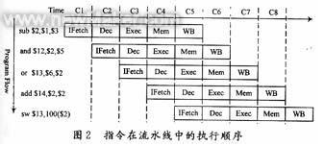

在传统的单核时代，提升处理器性能的唯一手段就是提高频率。但受限于物理工艺，频率不能无限提高（例如散热问题等）。对多核处理器来说，可利用的空间增多，散热问题就比较容易解决。这就是multiprocessor诞生的背景。

## （1）SMT，同时多线程Simultaneous multithreading，简称SMT。

SMT可通过复制处理器上的结构状态，让同一个处理器上的多个线程同步执行并共享处理器的执行资源，可最大限度地实现宽发射、乱序的超标量处理，提高处理器运算部件的利用率，缓和由于数据相关或Cache未命中带来的访问内存延时。当没有多个线程可用时，SMT处理器几乎和传统的宽发射超标量处理器一样。SMT最具吸引力的是只需小规模改变处理器核心的设计，几乎不用增加额外的成本就可以显著地提升效能。多线程技术则可以为高速的运算核心准备更多的待处理数据，减少运算核心的闲置时间。这对于桌面低端系统来说无疑十分具有吸引力。Intel从3.06GHz Pentium 4开始，所有处理器都将支持SMT技术。 Intel的hyper-threading其实就是 two-thread SMT.

## （2）CMP, 片上多处理器（Chip multiprocessors，简称CMP）

CMP是由美国斯坦福大学提出的，其思想是将大规模并行处理器中的SMP（对称多处理器）集成到同一芯片内，各个处理器并行执行不同的进程。与CMP比较， SMT处理器结构的灵活性比较突出。但是，当半导体工艺进入0.18微米以后，线延时已经超过了门延迟，要求微处理器的设计通过划分许多规模更小、局部性更好的基本单元结构来进行。相比之下，由于CMP结构已经被划分成多个处理器核来设计，每个核都比较简单，有利于优化设计，因此更有发展前途。目前，IBM 的Power 4芯片和Sun的 MAJC5200芯片都采用了CMP结构。多核处理器可以在处理器内部共享缓存，提高缓存利用率，同时简化多处理器系统设计的复杂度。

## （3）SMP，对称多处理器（Symmetric Multi-Processors，简称SMP）

是指在一个计算机上汇集了一组处理器(多CPU),各CPU之间共享内存子系统以及总线结构。在这种技术的支持下，一个服务器系统可以同时运行多个处理器，并共享内存和其他的主机资源。像双至强，也就是我们所说的二路，这是在对称处理器系统中最常见的一种（至强MP可以支持到四路，AMD Opteron可以支持1-8路）。也有少数是16路的。但是一般来讲，SMP结构的机器可扩展性较差，很难做到100个以上多处理器，常规的一般是8个到16个，不过这对于多数的用户来说已经够用了。在高性能服务器和工作站级主板架构中最为常见，像UNIX服务器可支持最多256个CPU的系统，其实qemu从代码设计上也是最大支持256个virtual cpu。